السنة الاولى متوسط
المدة : ساعة واحدة

متوسطة
2018*2019
العلامة
الجمهورية الجزائرية الديموقراطية الشعبية
وزارة التربية الوطنية
الاختبار الفصل الأول في المعلوماتية
الإسم و اللقب:................................ القسم:.................
التمرين الاول(6ن): عرف مايلي:
المعلوماتية : ................................................................................................................................................. ...................................................................................................................................................................................................................................................................................................................................................................................................................................................................................................
الحاسوب:..................................................................................................................................................... ..................................................................................................................................................................................................................................................................................................................................

ب-ما هي مكونات الكمبيوتر الأساسية ؟
1-....................................................2-....................................3 ......................................
ج-أذكر ثلاثة مكونات للكمبيوتر الثانوية؟1-................................2-...................................
3-....................................................

التمرين الثاتي(6ن) :أربط بسهم فيما يلي
مخزن الطاقة Corbeille
شريط المهام Windows
الفأرة Onduleur
نظام التشغيل Informatique
الاعلام الألي La Barre du tache
سلة المهملات La Souris

الوضعية الإدماجية(8ن) : أحمد تلميذ السنة الاولى متوسط يدرس مادة الاعلام الالي أراد أن يراجع دروسة. فشغل جهاز كمبيوتره ولما اشتغل لاحظ واجهة نظام التشغيل الوثيقة 1
1-ما هي الخطوات التي اتبعها أحمد لتشغيل جهازة؟ ..........................................................................................................................................................................................................................................................................................................................................................
- ماذا تمثل الوثيقة 1أكمل البيانات (حسب النوع).
. شريط..............
- 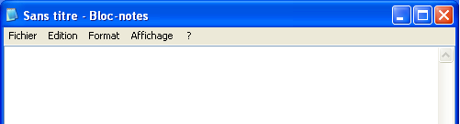فتح أحمد ملف موجود على الوثيقة 1فظهرت له الوثيقة 2- ماذا تمثل الوثيقة 2؟-أكمل البيانات

الوثيقة 2
زر......................................
تمثل الوثيقة2 .............................................
زر...............................
زر......................................

